Spôsob predkladanie žiadosti o poskytnutie regionálneho príspevku

Žiadateľ predkladá projekt spolu s prílohami na predpísanom formulári žiadosti o poskytnutie regionálneho príspevku (príloha č. 1 k výzve), ktorá je zverejnená na webovej stránke Okresného úradu Stará Ľubovňa v sekcii Agenda NRO.
Žiadosť musí byť vypísaná úplne, presne, jednoznačne a zrozumiteľne, hlavne účel poskytnutia regionálneho príspevku musí byť v súlade s vyhlásenou výzvou a v nej uvedenými aktivitami. Žiadosť odporúčame vypisovať za pomoci Hodnotiaceho hárku (príloha č. 2 k výzve) a Kontrolného listu (príloha č. 3 k výzve).
Žiadateľ zašle vyplnený formulár žiadosti v lehote uvedenej vo výzve:
- prostredníctvom Ústredného portálu verejnej správy (www.slovensko.sk) elektronicky podpísaný kvalifikovaným elektronickým podpisom do elektronickej schránky Okresného úradu Stará Ľubovňa s označením predmetu „Žiadosť o poskytnutie regionálneho príspevku“ ako všeobecné podanie (príloha 1); alebo
- prostredníctvom poštovej služby doporučene na adresu Okresný úrad Stará Ľubovňa, Námestie gen. Štefánika 1, 064 01 Stará Ľubovňa s uvedením identifikátora „Výzva č. 01/OÚ SL/2023“ na obálke; alebo
- osobne do podateľne Okresného úradu Stará Ľubovňa. V tomto prípade žiadateľ zároveň zašle žiadosť v rovnakom termíne aj elektronickou poštou na adresu nro.sl@minv.sk.

Odporúčaný spôsob predkladanie žiadosti o poskytnutie regionálneho príspevku je podľa písm. a).

Krok 1: 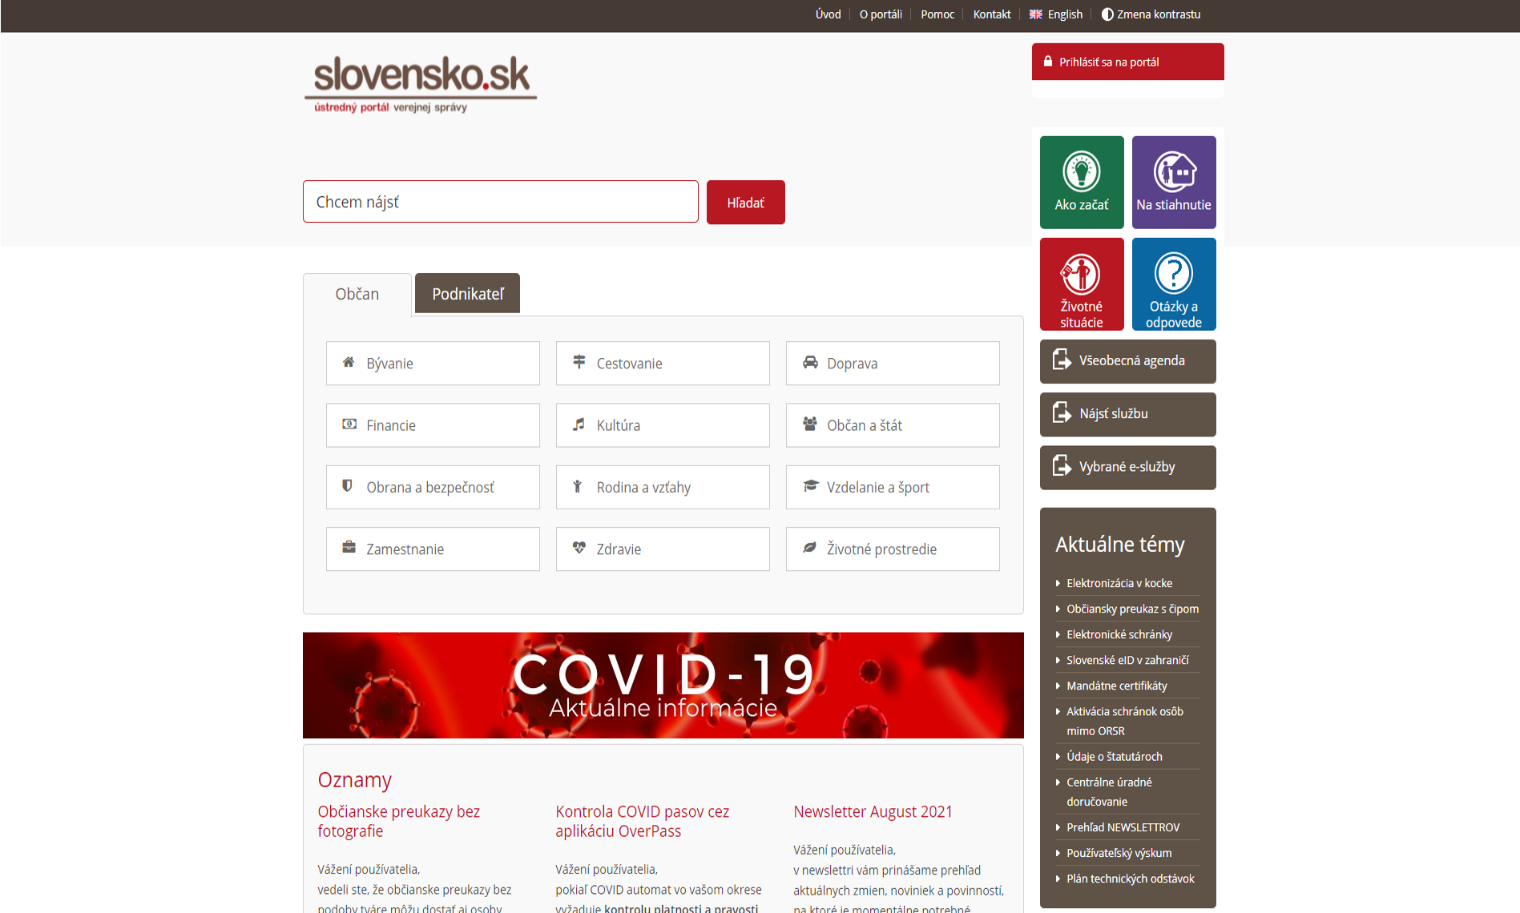

Krok 2:
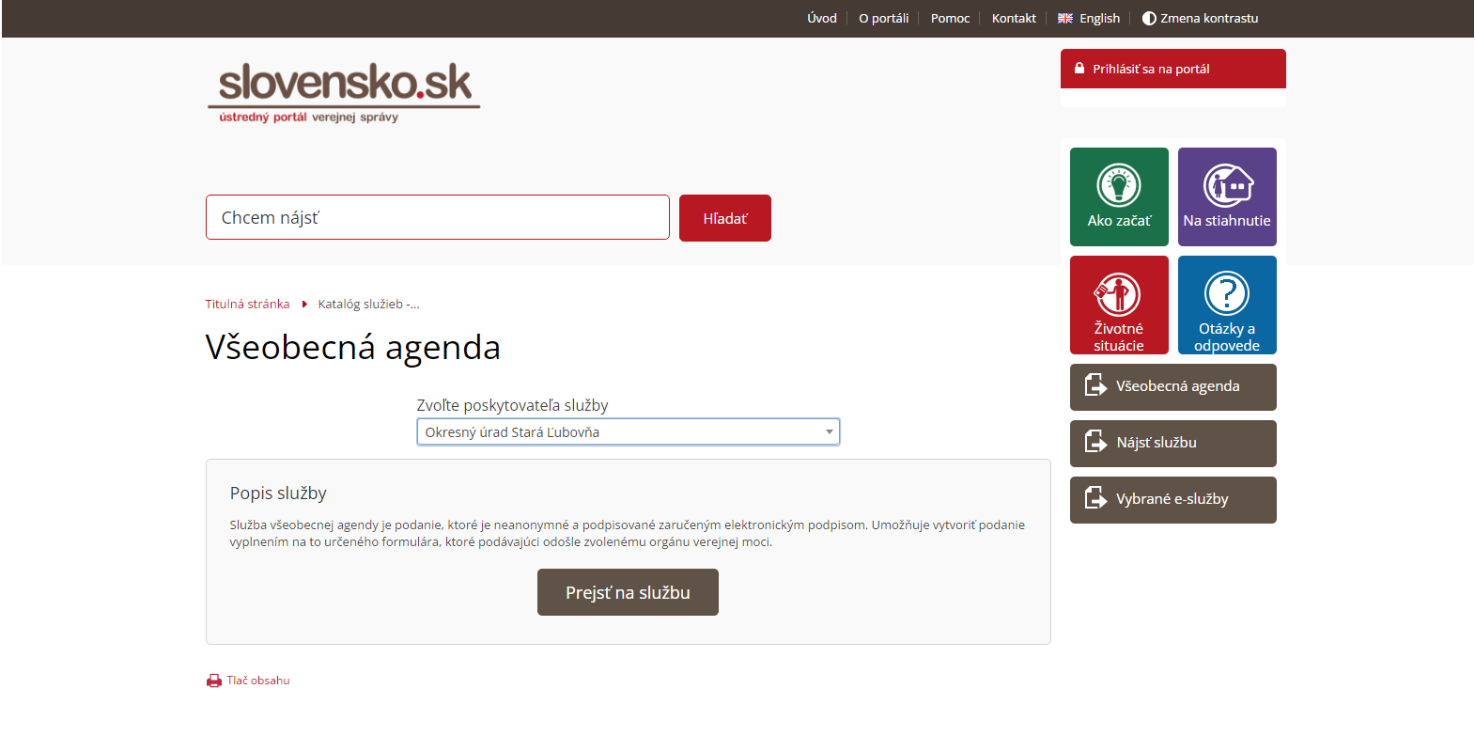
- Zvoľte správny názov: Okresný úrad Stará Ľubovňa
- Elektronická schránka číslo: E0005598038, Okresný úrad Stará Ľubovňa, IČO 00151866

Krok 3:
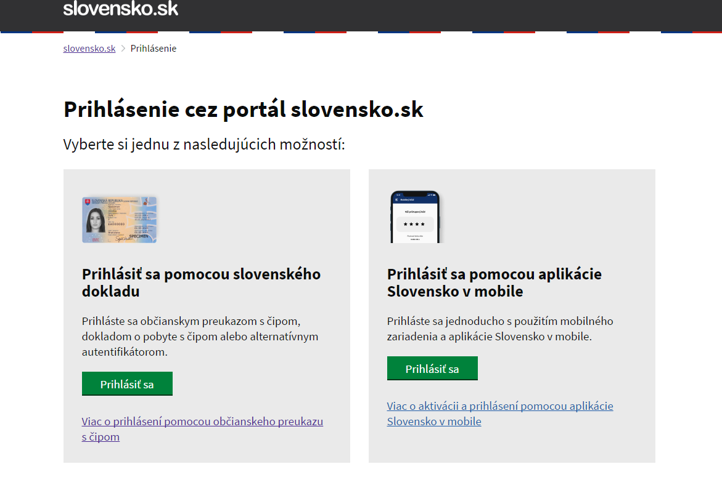

Krok 4:
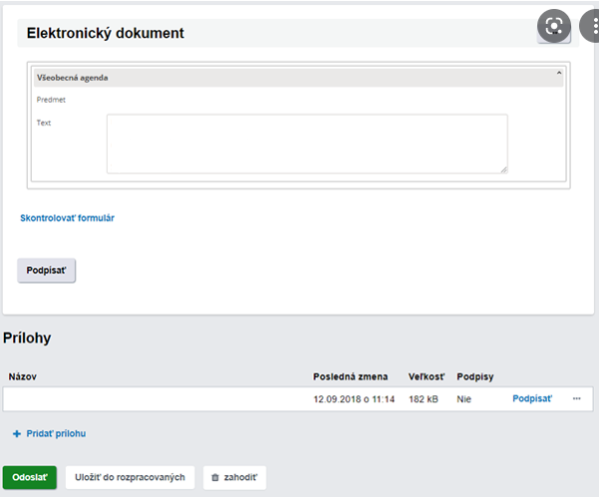
Žiadosť o poskytnutie regionálneho príspevku k Výzve č. 01/ OÚ SL/2023
Žiadosť a prílohy vo formáte *.pdf
- Elektronická schránka číslo: E0005598038
- Názov:
Okresný úrad Stará Ľubovňa
- IČO: 00151866
Odoslanie podpísanej správy
a príloh
Podpísanie príloh
Každá príloha sa podpisuje samostatne
Dobrý deň,
posielame Vám podpísanú žiadosť spolu s prílohami za (názov žiadateľa) .............
Pridávanie príloh
Zoznam príloh je uvedený vo výzve
Týmto podpisujete
len správu.
Nezabudnite podpísať aj prílohy zvlášť!
Vyplnenie správy
Termín na podanie žiadosti: Do úvahy sa berie dátum a čas doručenia uvedený v doručenke.

